Профилактика экранной зависимости у детей
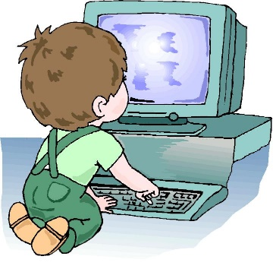
- Родителям необходимо являть пример для своих детей. Если родители сами подолгу зависают в интернете или играют в компьютерные игры, то чего же ждать от детей.
- Взрослые должны с самого начала озвучить ребенку четкие и жесткие правила пользования телевизором, планшетом, компьютером, телефоном.
- Можно и даже нужно записать ребенка в кружок в соответствии с его интересами.
- Периодически вместо проведения вечера у телевизора, компьютера можно устраивать прогулку или игру всей семьей в лото, шашки, конструктор и т.д.
- Компьютер можно использовать для проведения совместно с ребенком экскурсии по виртуальному зоопарку или установить полезные для развития программы.
- Помните, продолжительность пребывания ребенка за компьютером не должна превышать 15-20 мин.
- Помните, не стоит допускать ребенка дошкольного возраста к компьютеру чаще трех раз в неделю, более одного раза в течение дня, а также перед сном.
- Помните, необходимо следить за тем, во что играет ребенок и какие фильмы он смотрит.
- В жизни ребенка должно быть как можно больше реальных событий: забота о домашних животных, общение с друзьями, занятие спортом, общий со взрослыми досуг в будни и выходные, веселые приключения.
Успехов и удачи Вам в воспитании ваших детей
Педагог-психолог Дементьева Г.Н.

